6.日本红帽子饼干礼盒

——送礼首选

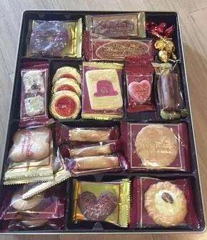

推荐理由

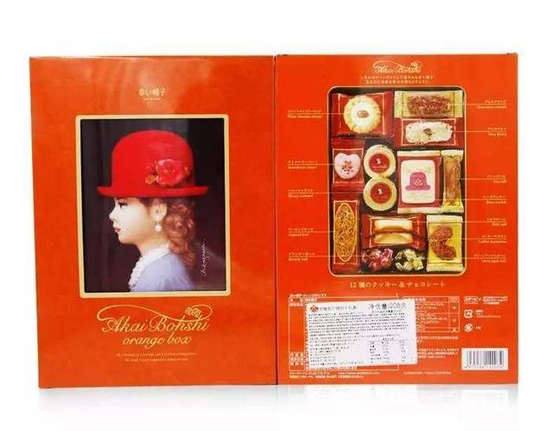有七种礼盒选择，盒子精美，颜值满点，小点心也很精致，是过节送人最拿得出手的礼盒装甜品。芳草曲奇、奶油蛋卷、小蛋糕、杏仁饼等，满足吃货的所有想象！